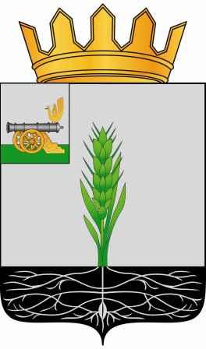

СОВЕТ ДЕПУТАТОВ
МУНИЦИПАЛЬНОГО ОБРАЗОВАНИЯ «ПОЧИНКОВСКИЙ РАЙОН» СМОЛЕНСКОЙ ОБЛАСТИ

Р Е Ш Е Н И Е

от 25.02.2015 № 18

О поступлении в бюджет муниципального образования «Починковский район» Смоленской области налогов и сборов за 2014 год

Заслушав информацию В.И. Иванова, руководителя МРИ ФНС №8 по Смоленской области, о поступлении в бюджет муниципального образования «Починковский район» Смоленской области налогов и сборов за 2014 год, Совет депутатов муниципального образования «Починковский район» Смоленской области

РЕШИЛ:

Информацию о поступлении в бюджет муниципального образования «Починковский район» Смоленской области налогов и сборов за 2014 год принять к сведению.

Глава муниципального образования
«Починковский район»
Смоленской области В.Н. Мудряков

